бессмертный полк Вощиковской земли

Курбаниязов Юсуп
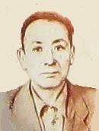

Годы жизни – | 15.12.1912 – 15.01.1983

К сожалению, официальные данные отсутствуют, но мы не теряем надежду найти информацию о герое.
Просим всех, кто владеет какой-либо информацией, откликнитесь!

